Администрация городского округа Дубна Московской области
Управление народного образования

Муниципальное бюджетное общеобразовательное учреждение
«Средняя общеобразовательная школа №1
с углубленным изучением отдельных предметов г. Дубны Московской области»
(ШКОЛА №1)
Ул. Макаренко, д.3, г. Дубна, Московская обл., 141983, тел./факс. (496)212-46-91, e-mail: school1@uni-dubna.ru ОКПО 13376333 ОГРН 1035002203422 ИНН/КПП 5010028029/501001001

Аналитическая справка о результатах работы по направлению «Одарённые дети», 2019-20 г.г.

В 2019-2020 г.г. во Всероссийской олимпиаде школьников (ВсОШ) в школьном туре приняло участие 497 учащихся ОУ №1. В муниципальном этапе ВсОШ приняло участие 117 учащихся, 33 стали победителями и призёрами. 3 школьника приняли участие в региональном туре, 1 (Столупин Иван, 10 кл.) стал победителем по обществознанию. Подробная статистика по предметам, количестве участников, призёров и победителей представлена в таблице 1.
Таблица 1. Результаты участия учащихся ОУ №1 в ВсОШ,
2019-2020 г.г.
№ | Предмет | Участники ОУ | Участники /Призеры  город | Участники /победитель область
 | Биология | 43 | 8/1
 | Право | 5 | 3/2
 | Экономика | 1 | 0
 | Химия | 9 | 9/1
 | Информатика | 0 | 0
 | Математика | 107 | 16/2 | 1/0
 | География | 49 | 15/4 | 3/0
 | Обществознание | 37 | 10/5 | 0/1
 | ОБЖ | 0 | 0
 | Экология | 33 | 5/4
 | Физ-ра (дев.) | 10 | 2
 | Физ-ра (мал.) | 12 | 2/1
 | МХК | 9 | 4
 | Физика 7-8 | 1 | 1/1
 | Астрономия | 0 | 0
 | Технология | 0 | 0
 | Литература | 19 | 9
 | Английский язык | 115 | 15/4
 | История | 19 | 8/3 | 1/0
 | Русский язык | 27 | 10/4
 | Психология | 1 | 1/1
 | ИТОГО | 497 | 117/33 | 3/1
Наиболее массовыми, по участию, предметами на школьном туре стали: английский язык, математика, география, биология. По результативности в муниципальном туре: обществознание, география, экология, английский и русский языки.
Отметим, что не по всем предметам школьники приняли участие в олимпиаде (информатика, ОБЖ, астрономия, технология), необходимо это учесть при организации олимпиады в следующем учебном году.
Динамику за 3 года можно проследить на диаграмме (рисунок 1)

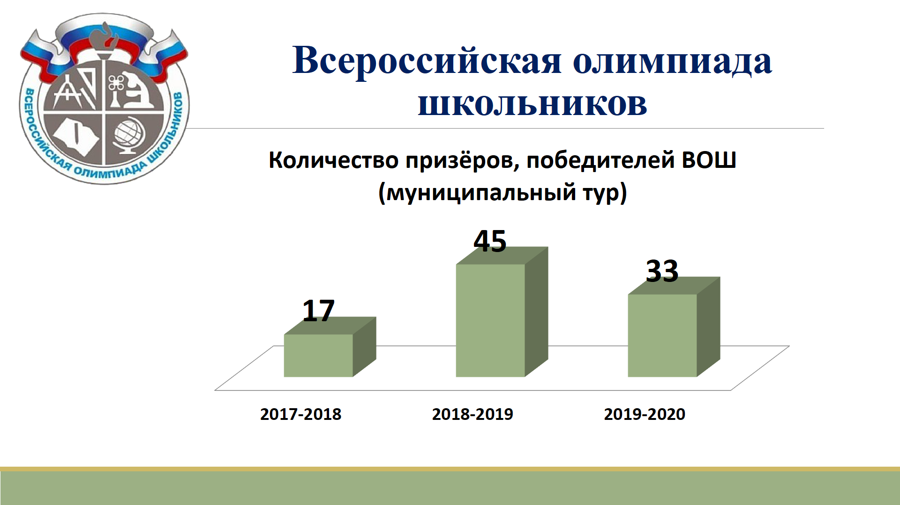
Рис.1 Динамика призёров ВсОШ за 3 года
Можно отметить снижение количества призёров и победителей по сравнению с прошлым учебном годом, возможно, что это могло быть связано из-за неучастия детей по отдельным предметам.
В 2019-2020 уч.г. впервые в ОУ №1 проводилась региональная олимпиада школьников «Турнир Ломоносова» для учеников 6-10 классов. Участники выполняли задания по математике, физике, астрономии и наукам о Земле, химии, биологии, истории, лингвистике и литературе. В Турнире приняли участие 93 учащихся из Дубны, Москвы, Долгопрудного и Кимры.

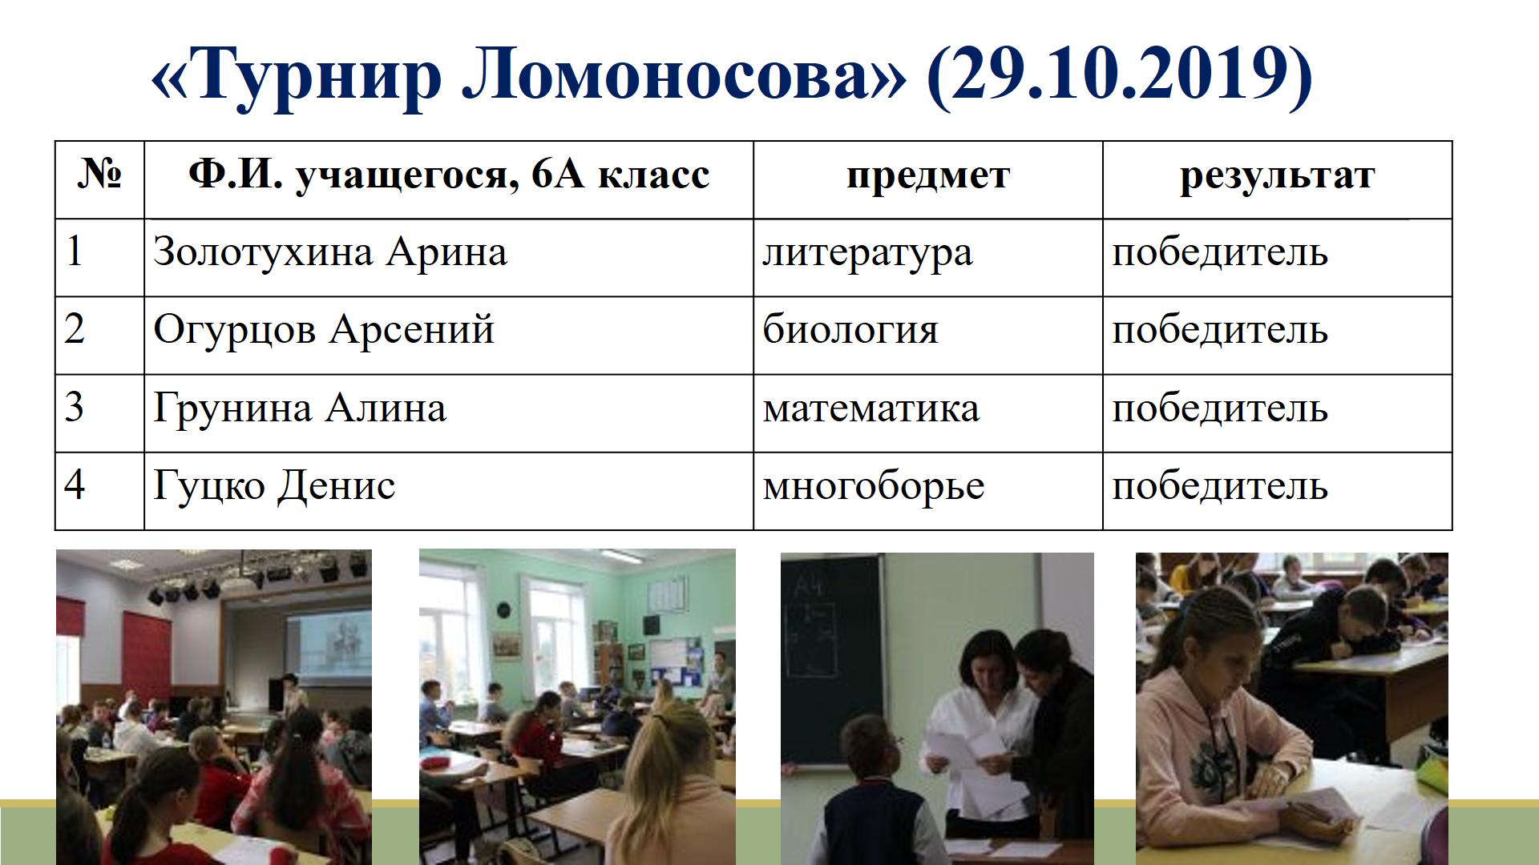
Рис.2 Результаты турнира

Большая благодарность учителям нашей школы, кто готовил участников олимпиад, принимал участие в организации и проведении турнира Ломоносова:
- Биканова Наталья Викторовна
- Бугайцова Светлана Вячеславовна
- Дудникова Юлия Викторовна
- Кобелева Ольга Леонидовна
- Кравченко Татьяна Владимировна
- Лукичев Сергей Николаевич
- Моторина Дина Юрьевна
- Муравкина Евгения Анатольевна
- Никонова Ольга Николаевна
- Окунева Татьяна Владимировна
- Толчинская Марина Владимировна
- Фартышева Марина Павловна
- Савельева Оксана Анатольевна
- Чирова Елена Николаевна
- Барляева Анастасия Андреевна
Мониторинг участия учащихся в олимпиадном движении в Приложении1.
Результаты участия в научно – практических конференциях школьников: приняли участие в X городской научно-исследовательской конференции школьников 5-7(8)-х классов «Юный исследователь» (очный режим), XXII городской научно-практической конференции старшеклассников (дистанционный режим), Открытый городской конкурс исследовательских, краеведческих работ, учащихся «Ступени»

Рис.2 Результаты научно-практических конференций за 3 года

Наблюдается снижение результативного участия, но в этом учебном году это связано с тем, что секция английского языка не проводила работу в связи с ситуацией по самоизоляции. Мониторинг участия учащихся в НПК представлен в Приложении 2.
Хочется отметить эффективную работу учителей по развитию исследовательских навыков детей, это:
- Кобелева О.Л.
- Биканова Н.В.
- Маслова Г.В
- Окунева Т.В.
- Куркова Н.Н.
- Лукичёв С.Н.
29 мая 2020 в нашей школе проходила защита проектов 10 класса. Это ежегодное мероприятие, в этом учебном году, проходило в необычной форме – дистанционной. В назначенное время ученики и учителя приняли участие в конференции Zoom.
В 2019-2020 учебном году проектной работой занималось 28 учащихся 10 класса, классный руководитель Моторина Д.Ю. Предметные области выбранных проектов: математика, биология, химия, физика, обществознание, история. литература, английский язык, география, информатика. В кураторстве приняло участие 9 учителей – предметников: Биканова Н.В., Муравкина Е.А., Моторина Д.Ю., Кобелева О.Л., Трусова Н.М., Лукичёв С.Н., Протасова Т.Г., Бугайцова С.В., Никонова О.Н. Наиболее массовый выбор проектов по предметам — история и обществознание. Традиционно в январе состоялась предзащита, где учащиеся представили темы, методики, первые результаты своих работ. Следует отметить, что отдельные учащиеся успешно представили свои работы на Городской конференции старших школьников (секции биологии – Попова К, физики – Столупин И.) в апреле 2020г.
Для защиты проектов было сформировано 2 секции: гуманитарная (история, литература, обществознание, английский язык) и естественно — научная (физика, химия, биология, математика, информатика, география). В каждой секции работало жюри из учителей – предметников и администрации школы. Работы оценивались по разработанным критериям.
Отметим, что такой формат «Защиты проектов» подошёл не всем предметным областям, так было принято решение, что проекты по английскому языку будут представлены в очном режиме в начале следующего учебного года.
В результате данной деятельности все учащиеся 10 класса, кто представлял свои работы, овладели навыками исследовательской работы, получили возможность развить навыки коммуникации, успешно представили и защитили свои проекты. Качество знаний – 100%.

Фото отчёт «Защита проектов» учащимися 10 класса, 2019-2020 г.г.
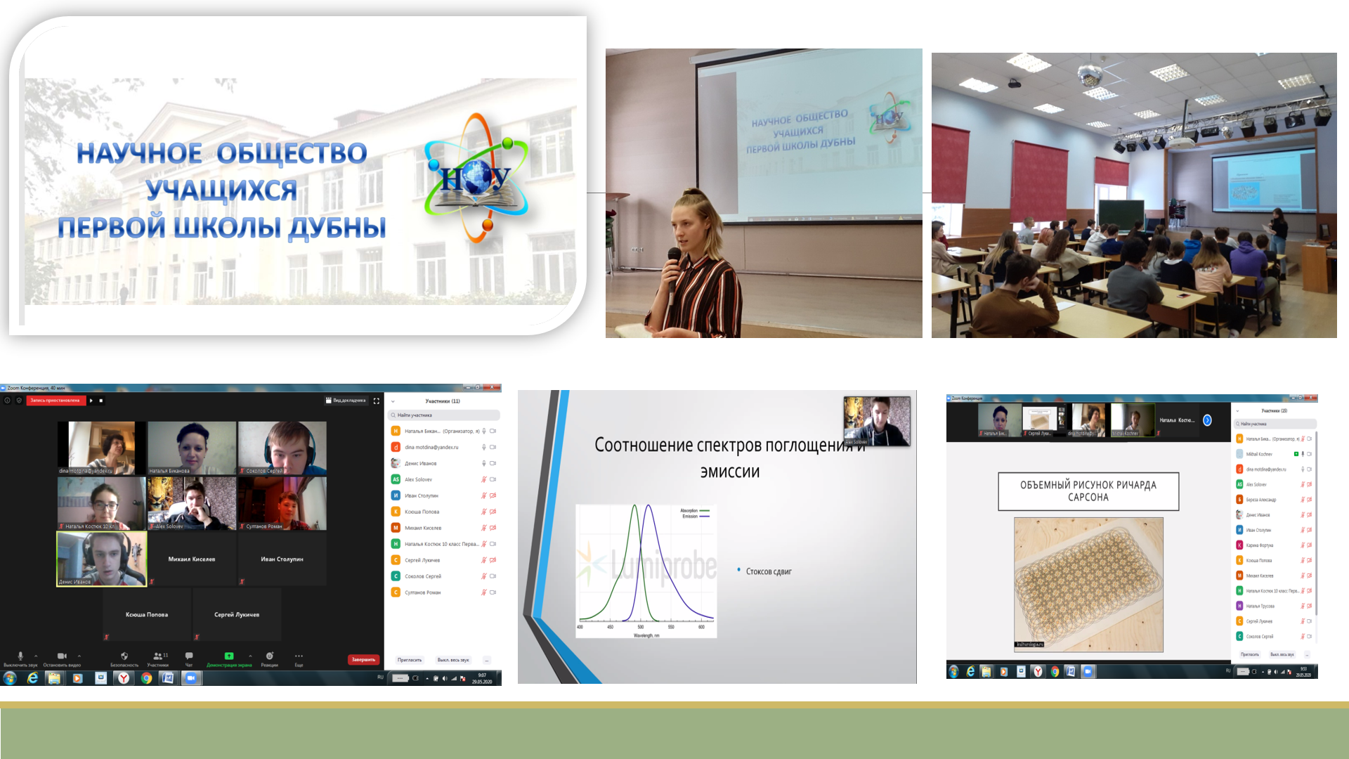
_____________________ Биканова Н.В.,
заместитель директора по УВР

Приложение 1.
ПОБЕДИТЕЛИ И ПРИЗЁРЫ МУНИЦИПАЛЬНОГО ЭТАПА ВСЕРОССИЙСКОЙ ОЛИМПИАДЫ ШКОЛЬНИКОВ
ПЕРВОЙ ШКОЛЫ ДУБНЫ (2019-2020 г.г.)
№ | Ф.И. учащегося | класс | результат
 | МАТЕМАТИКА
 | Марков Кузьма | 7 | призёр
 | Грунина Алина | 8 | призёр
БИОЛОГИЯ
 | Бекузина Дияна | 11 | победитель
 | Кирсанова Маргарита | 11 | призёр
ГЕОГРАФИЯ
 | Марков Кузьма | 7 | призёр
 | Зарубина Полина | 11 | призёр
 | Тукумова Камила | 11 | призёр
 | Ошкуков Кирилл | 11 | призёр
ИЗБИРАТЕЛЬНОЕ ПРАВО
 | Столупин Иван | 10 | призёр
 | Корнейко Елизавета | 11 | призёр
ИСТОРИЯ
 | Федотов Алексей | 10 | победитель
 | Столупин Иван | 10 | призёр
 | Ланочкина Вероника | 7 | призёр
ОСНОВЫ ПРАВОСЛАВНОЙ КУЛЬТУРЫ
 | Марков Кузьма | 7 | призёр
 | Корнейко Елизавета | 11 | призёр
ОБЩЕСТВОЗНАНИЕ
 | Дюдина Варвара | 7 | призёр
 | Макеев Михаил | 8 | призёр
 | Грунина Алина | 8 | призёр
 | Борин Игорь | 9 | призёр
 | Столупин Иван | 10 | победитель
 | Столупин Иван | 10 | Победитель регион
РУССКИЙ ЯЗЫК
 | Филимонова Евгения Эдуардовна | 7 | призёр
 | Борин Игорь Михайлович | 9 | призёр
 | Арабаджи Кристина Максимовна | 9 | призёр
 | Урманова Анастасия Евгеньевна | 10 | призёр
ЭКОЛОГИЯ
 | Балашова Анна | 7 | призёр
 | Ожигина Ульяна | 8 | призёр
 | Аносова Анна Андреевна | 9 | призёр
 | Борин Игорь Михайлович | 9 | призёр
ФИЗИКА
 | Макеев Михаил Михайлович | 8 | призёр
 | ХИМИЯ
 | Грунина Алина Дмитриевна | 8 | призёр
АНГЛИЙСКИЙ ЯЗЫК
 | Грунина Алина | 8 | призер
 | Шкваринская Анастасия | 8 | призер
 | Арабаджи Кристина | 9 | призер
 | Струнникова Елизавета | 10 | призер
ФИЗИЧЕСКАЯ КУЛЬТУРА
 | Ерёмин Иван Сергеевич | 7 | призёр
 | ПСИХОЛОГИЯ
 | Шляпина Анастасия | 11 | призёр
 | ЗАКОНОДАТЕЛЬНОЕ ПРАВО
 | Столупин Иван | 10 | призёр
 | Корнейко Елизавета | 11 | призёр
 | Быкова Айсулу | 9 | призёр

Ломоносовская Олимпиада (29.10.2019)
№ | Ф.И. учащегося | предмет | результат
 | Золотухина Арина | литература | победитель
 | Огурцов Арсений | биология | победитель
 | Грунина Алина | математика | победитель
 | Гуцко Денис | многоборье | победитель

Приложение 2.
Победители, призёры и активные участники X городской научно-исследовательской конференции школьников 5-7(8)-х классов
«Юный исследователь», март 2020
№ | Ф.И. учащегося | Класс | Тема работы | Результат | Руководитель
 | Гусев Тимофей | 5 | Танк Великой Отечественной войны- КВ | Призёр  (2 место) | Кобелева О.Л.
 | Маслова Алёна | 5 | Химия на кухне. Изготавливаем крахмал | Призёр  (2 место) | Биканова Н.В.
 | Орлова Алиса | 5 | Вышивание математических кривых | Призёр (3место) | Маслова  Г.В
 | Алексеева Анна | 6 | Художественные особенности архитектуры до монгольской Руси | победитель | Кобелева О.Л.
 | Огурцов Арсений | 6 | Святой покровитель моей семьи | Победитель | Окунева  Т.В.
 | Молчанова Лиза | 6 | Муравейник…в комнате | Победитель | Биканова Н.В.
 | Корчагина Алиса | 6 | Странный незнакомец… | Победитель | Биканова Н.В.
 | Соколовская Таисия, Складнова Екатерина | 7 | Влияние Византии на русскую культуру | Призёр  (2 место) | Окунева  Т.В.
 | Дюдина Варвара | 7 | История женского костюма IX-XVIII века | Призёр  (3 место) | Окунева  Т.В.
 | Забиралова Светлана | 7 | Математические фокусы | Призёр (3место) | Куркова  Н.Н.

Победители и призёры XXII городской научно-практической
конференции старшеклассников, апрель 2020
Ф.И. учащегося |  | Класс | Тема работы | Руководитель | Результат
БИОЛОГИЯ, ЭКОЛОГИЯ
1.Ожигина Ульяна |  | 8 | «Мониторинг экологического состояния окружающей среды в районе Дубненского моста». Экология | Биканова Наталья Викторовна | I
2.Попова Ксения |  | 11 | «Исследование жидких моющих средств с точки зрения безопасности |  | II
ФИЗИКА
3. Столупин Иван |  | 10 | «Электромагнетизм и его практическое применение путём построения электромагнитного ускорителя масс». Физика | Лукичев Сергей Николаевич | I
ОБЩЕСТВОЗНАНИЕ
 | 4. Шляпина Анастасия | 11 | «Особенности обучения детей с ограниченными возможностями». Обществознание | Окунева Татьяна Владимировна | II

